BURMISTRZ GÓRY
GK.6845.14.2023 Góra, dnia 29 marca 2023 r.

WYKAZ

Na podstawie art. 35 ust. 1 i 2 ustawy z dnia 21 sierpnia 1997r. o gospodarce nieruchomościami (Dz. U. z 2023 r. poz. 344)
BURMISTRZ GÓRY podaje do publicznej wiadomości wykaz nieruchomości przeznaczonej do wydzierżawienia w trybie ustnego przetargu nieograniczonego.

1. Część nieruchomości gruntowej niezabudowanej położonej w obrębie miejscowości Góra, oznaczonej w ewidencji gruntów jako działka nr:
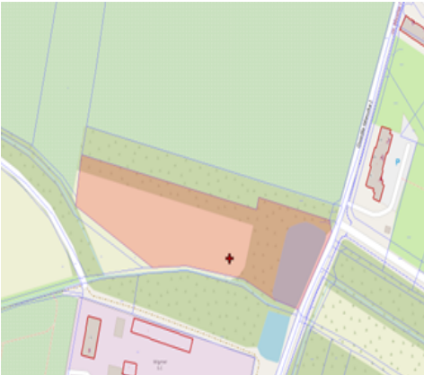
- 2043/5 o powierzchni 1,1492 ha, sklasyfikowanej jako RIVa
(0,2000 ha) i ŁIV (0,9492 ha),
dla której Sąd Rejonowy w Głogowie, V Wydział Ksiąg
Wieczystych prowadzi księgę wieczystą nr LE1G/00081420/2.
W/w nieruchomość wolna jest od ograniczeń, obciążeń
i hipotek.

W Planie Zagospodarowania Przestrzennego dla miasta Góra
działka nr 2043/5 znajduje się w jednostce bilansowej AF11MN,
dla której ustala się przeznaczenie na tereny zabudowy
mieszkaniowej jednorodzinnej, w jednostce bilansowej AF83ZP,
dla której ustala się przeznaczenie na tereny zieleni parkowej,
w jednostce bilansowej E1ZD, dla której ustala się przeznaczenie na tereny ogrodów działkowych.
Nieruchomość przeznacza się do wydzierżawienia na cele rolne.
Działka posiada dostęp do drogi.

2. Wywoławczy roczny czynsz dzierżawny za część działki nr 2043/5 ustalony został
w wysokości: 2,59q pszenicy.

3. Nieruchomość przeznacza się do wydzierżawienia na okres trzech lat.

4. Szczegółowe informacje na temat przedmiotu dzierżawy uzyskać można w Urzędzie Miasta i Gminy w Górze w Wydziale Gospodarki Nieruchomościami i Spraw Komunalnych (pokój 108) lub pod numerem tel. (65) 544 36 31.

